Wykład VIII

Oblicz następujące całki:
1) 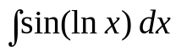
2) 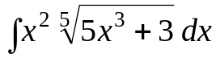
3) 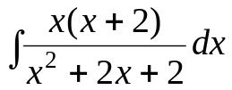
4) 